注意事项：
1．本试卷分第I卷（选择题）和第Ⅱ卷（非选择题）两部分。答卷前，考生务必将自己的姓名、准考证号填写在答题卡上。
2．回答第I卷时，选出每小题答案后，用铅笔把答题卡上对应题目的答案标号涂黑。如需改动，用橡皮擦干净后，再选涂其他答案标号。写在本试卷上无效。
3．回答第Ⅱ卷时，将答案写在答题卡上。写在本试卷上无效。
4．考试结束后，将本试卷和答题卡一并交回。
第Ⅰ卷
本卷共20小题，每小题3分，共60分。在每小题给出的四个选项中，只有一项是符合题目要求的。

进入3月，春天在祖国大地上由南向北铺展开来，又到了一年中花团锦簇的时节。春日赏花最不可错过的便是盛开如雪的樱花。樱花在我国种植历史悠久，地域分布也十分广阔，从华南到华北至西南几乎都能找到樱花的身影。根据下面图表资料完成1～3题。
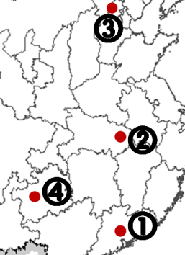

序号 | 地区 | 初花期 | 盛花期
① | 广州百万葵园 | 3月初 | 3月中下旬
② | 武汉大学 | 2月24日 | 3月中旬
③ | 北京玉渊潭公园 | 3月18日左右 | 3月22日
④ | 贵州安顺  虹山花园 | 3月15日左右 | 3月下旬--4月初

1.广州的樱花初花期比北京早，其影响因素主要是（ ）
A.纬度高低 B.大气环流 C.海陆热力性质 D.海拔高低
2.广州的樱花初花期、盛花期比武汉都要晚，其影响因素主要是（ ）
A.纬度高低 B.大气环流 C.海陆热力性质 D.海拔高低
3.安顺的樱花初花期、盛花期比武汉都要晚，其影响因素主要是（ ）
A.纬度高低 B.大气环流 C.海陆热力性质 D.海拔高低

下图为某地一住宅当天不同时刻太阳光线方位示意图，读图，完成4～5题。
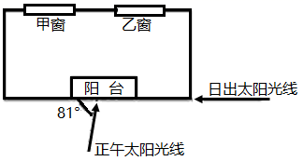
4．乙窗位于甲窗的（ ）
A．正西方向 B．正东方向 C．东北方向 D．西南方向
5．该日当地的夜长最接近（ ）
A．11小时20分钟 B．11小时40分钟 C．13小时20分钟 D．13小时40分钟
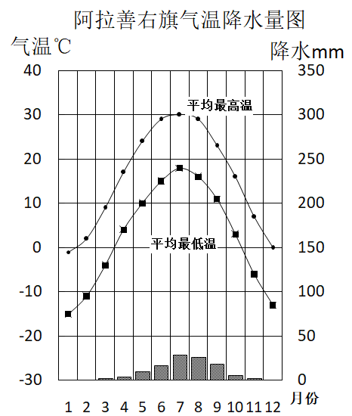阿拉善位于内蒙古最西部，以旱生植物为主，这里的羊，由于青草较少，需要走很远才能填饱肚子，所以肌肉紧实，肉香味十足。阿拉善烤全羊的燃料采用当地植物梭梭。梭梭，茎枝内盐分含量高达15%左右，喜光，不耐庇荫，适应性强，生长迅速，枝条稠密，根系发达，防风固沙能力强，是我国西北和内蒙古干旱荒漠地区固沙造林的优良树种。据图文资料完成6～7题。
6.阿拉善地区的典型自然植被景观是 （ ） A.温带草原 B.荒漠草原 C.荒漠 D.森林草原 7.对梭梭生长习性的推测正确的是 （ ） ①耐旱 ②耐热 ③耐寒 ④耐盐碱 A.①④ B.②③ C.①③④ D.①②③④
历史上，鄂尔多斯高原上的库布齐曾经森林茂盛、牛羊遍地，到了明清，逐渐演变成为寸草不生的大片沙漠。如今当地在开发太阳能资源的同时，创造了“板上发电、板下修复、板间种植、治沙改土、产业扶贫”的生态光伏模式。读图，完成8～9题。
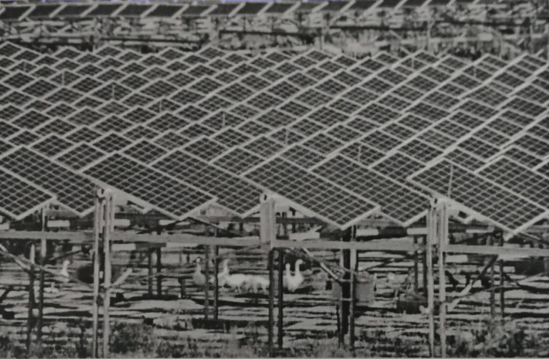
8．“板下修复”的主要益处是（ ）
A．大幅度削弱太阳辐射 B．增加漫射光，降低太阳辐射强度
C．减少土壤水分蒸发 D．种植耐阴经济植物
9．该模式对防治荒漠化的好处有（ ）
①太阳能电池板可削减风力，阻挡风沙 ②太阳能电池板遮挡阳光，有利于禽畜生长
③为当地提供新能源，可减少薪柴砍伐 ④增加该地区的年降水量，改变气候条件
A．①②③ B．②③④ C．①③④ D．①②④
南沙群岛是珊瑚礁构造,南沙群岛及附近海域是中国唯一位于珊瑚礁核心分布区的海域。读南沙群岛部分珊瑚岛礁分布图，回答10～11题。
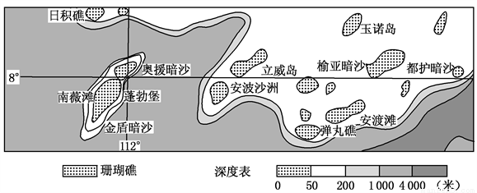

10.珊瑚礁的生长发育受地质构造、地貌形态和风的控制。若仅从风向角度考虑珊瑚礁的形态形成，图示地区的盛行风向最可能是（ ）
A.冬季西北风，夏季东南风 B.冬季东北风，夏季西南风
C.冬季偏北风，夏季偏南风 D.冬季偏南风，夏季偏北风
11.珊瑚礁的生长发育过程与下图中的（ ）
A.①有关 B.②有关 C.③有关 D.④有关
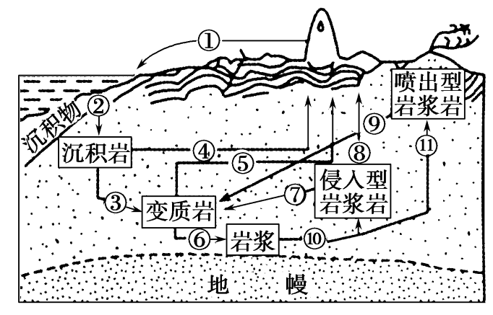
今天的合肥，聚焦“芯屏汽合”“集终生智”(“芯”代表芯片产业，“屏”代表新型显示产业，“汽”代表新能源汽车产业，“合”代表人工智能与产业的融合；“集”指集成电路产业，“终”指智能终端产业，“生”指生物医药产业，“智”指智能语音及人工智能产业)精耕细作。2020年9月，《自然》杂志发布“自然指数—科研城市”排名，合肥跻身20强，评语是“非一线城市，有着一流的科研”。据此，完成12～13题。
12.今天合肥聚焦精耕细作的产业属于（ ）
A.原料导向型 B.市场导向型 C.动力导向型 D.技术导向型
13.合肥“非一线城市，有着一流的科研”，这主要得益于（ ）
A.交通发达 B.信息网络发达 C.靠近长三角 D.政府大力扶持
某研究小组对我国某山地调查研究，绘制了该山地的垂直带谱和相关信息。据此，完成14～16题。
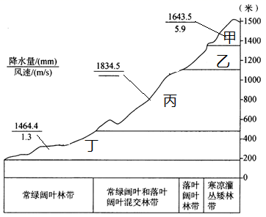
14．该山地可能位于（ ）
A．海南 B．江西 C．辽宁 D．宁夏
15．该山地垂直自然带中生物资源种类极丰富的地带可能是（ ）
A．甲 B．乙 C．丙 D．丁
16．矮林分布在山顶处的主要原因是（ ）
A．降水少和土层薄 B．肥力高和坡度缓 C．光照强和温差大 D．风速大和气温低
山麓试种茶苗成功。下图示意我国“四大茶区”的分布。完成17～18题。
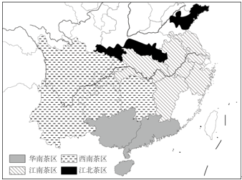
17．推测四大茶区中，生长年限长的古老茶树最多的茶区是（ ）
A．华南茶区 B．西南茶区 C．江南茶区 D．江北茶区
18．山东“南茶北引”成功的地区，多集中分布在沿海地区，其原因是（ ）
A．气温更适宜茶树生长 B．降水更适宜茶树生长
C．土壤更适宜茶树生长 D．种茶技术更先进
先市(四川合江县)酱油，号称中国酱油传统酿造活化石，国家级非物质文化遗产。在“江汉源”酱园原址已经酿制了120年，其环境具有唯一性。前人在选址上遵循了“临水、向阳、避风、纳气”原则，使作坊生态环境实现了“天人合一”。 赤水河在此起弯，形成回水沱，河水白天受热蒸发生成水汽，夜晚冷凝降落在晒露缸内，补充微生物分解所需水分，促成微生物活力酶分解。据图文资料完成19～20题。

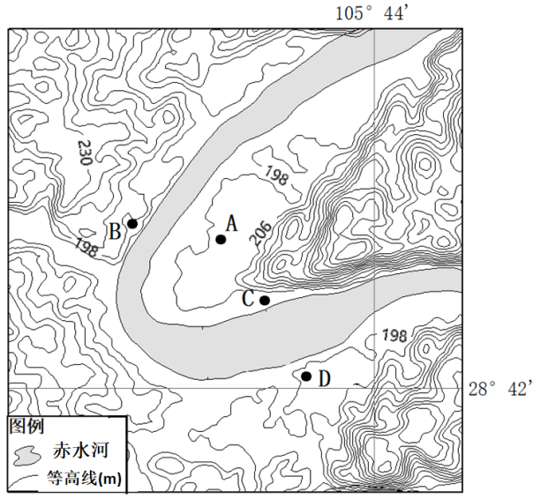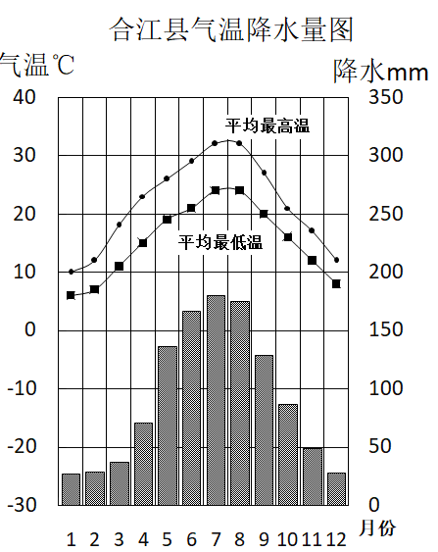

19.河水白天受热蒸发生成水汽，夜晚冷凝降落在晒露缸内最理想的季节是 （ ）
A.夏秋季 B.冬春季
C.秋冬季 D.春夏季
20.“临水、向阳、避风、纳气”说明酱园地址在河流的（ ）
A. A南岸、凸岸 B. B北岸、凹岸
C. C北岸、凸岸 D. D南岸、凹岸

第Ⅱ卷
本卷共3小题，共40分，包括第21题、第21题和第23题，每个试题考生都必修做答。
21．阅读图文资料，完成下列问题。（20分）
福建省永春县是闽南著名侨乡，境内多山，因其制香历史悠久，有“中国香都”之称。篾香（又名神香）以几百种中药材和永春优质毛麻竹做原料，采用传统工艺手工制作，具有外观精美、香型优异、清新抑菌、医疗功效、点燃性好、保存期佳等特点。近年来，该县利用电烘房、电气化制香设备制香，推出了更多适应市场需求的高端香制品，一些有着驱蚊、养生功能的香制品畅销日本和东南亚市场。目前，全县共有制香企业近300家，产品300多种，一批与篾香研发、生产相关的企业不断在永春集聚。下图示意永春位置及晒香场景。
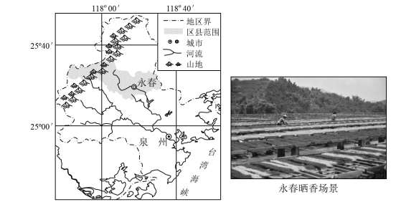
（1）从自然、人文地理因素角度，分析永春篾香畅销东南亚市场的主要原因。（6分）

（2）近年来，永春积极推进传统制香工艺电气化，请分析其主要作用。（6分）

（3）说明与篾香研发、生产相关的企业在永春集聚的原因。（8分）

22.根据下列图文材料，回答问题。（10分）
材料一: 海南黄花梨本名“花黎木”，因产自黎区而得名。在海南岛东西部均有出产，但二者品质悬殊：东部地区材质稀疏；西部地区树木花纹细腻。明清以来，朝廷命人大肆砍伐岛西的黄花梨。至晚清时期，野生黄花梨濒临灭绝。我们能看到的几乎都是人工种植。野生黄花梨上百年才能成材，而人工种植的成材时间也要30年以上。
材料二：2019年7月4日央视《焦点访谈》栏目播出《珍稀树种为何难逃厄运》报道我省五指山市存在黄花梨遭遇盗砍滥伐，森林资源监管节节失守等问题。
材料三：海南部分市县干燥指数表和沿19度纬线年降水量图

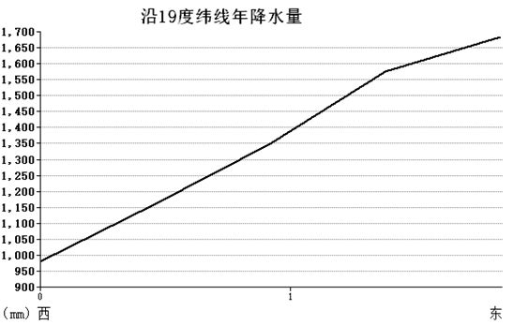
干燥指数（可能蒸发量与降水量的比值）
海南市县 | 干燥指数
东方市 | 1.96
昌江县 | 1.13
琼中县 | 0.7
万宁市 | 0.87

（1）读图文信息，从地理的角度解释海南东西部黄花梨品质悬殊的原因。（4分）

（2）请给出保护海南野生黄花梨的可行性建议（6分）

23. 当地时间3月23日，重型集装箱货轮长赐号（Ever Given）在埃及苏伊士运河（Suez Canal）搁浅。3月29日4时30分，搁浅货轮“长赐”号成功脱浅恢复航行，苏伊士运河航道开始恢复通行。数据显示，全球海运物流中，约15%的货船要经过苏伊士运河。有专家分析，苏伊士运河堵塞事件的发生，“一带一路”中欧班列或成有力竞争者。

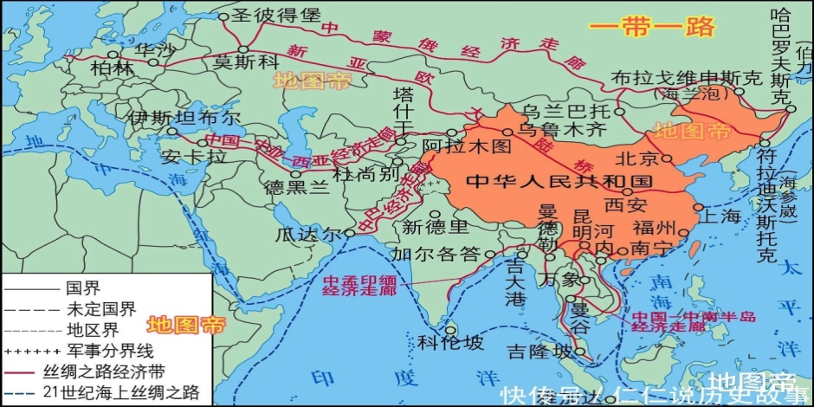

对比苏伊士运河，说明“一带一路”中欧班列在运输方面的优缺点。（10分）

海口市2021年高考调研测试
地理答案及评分标准
- 选择题（每题3分，共60分）
1～5.ACDCB 6～10.CDDAB 11～15.BDDBC 16～20.DBADB
- 非选择题（共40分）
21．（1）永春为著名侨乡，定居东南亚的华人华侨多，有用香的习惯；地处热带地区，气候湿热，蚊虫滋生，篾香具有驱蚊虫功能；大多有宗教信仰，宗教祭祀对篾香需求量大。（任答3点，共6分）
（2）改变靠天晒香的局面（减小天气对晒香的影响）；减少人工晒香的损耗，提高产品的成品率；提高篾香制作的生产效率，增加篾香产量；电气化设备生产更稳定，提高篾香品质。（任答3点，共6分）
（3）与篾香生产相关的企业在永春集聚，可接近制香厂家，节省运输费用；加强企业间人员、信息交流和技术协作，提高企业创新能力；可共享基础设施；可节约生产建设投资（降低生产成本）。（任答4点，共8分）
22.（10分）
（1）东部地区高温多雨，树木生长快，材质稀疏；（2 分）
西部地区温热干燥，树木生长慢，花纹细腻。（2分）
（2）（6分）
①建立自然保护区野生黄花梨保护点（海南鹦哥岭是国家级自然保护区，其中野生降香黄檀也就是黄花梨的保护点，位于海南省五指山市毛阳镇。）
②制定相关法例法规（例如办理海南野生黄花梨砍伐许可证，进行合法砍伐），加强管理和严惩违法砍伐者。
③加强“保护海南野生黄花梨”宣传教育。

23.优点：速度快，耗时少（时效快），受天气等自然条件影响较小，运输连续性较好（全天候），分段运输。（6分）
缺点：运费较贵，运量较小。（4分）

